# 贪吃安仔是什么

贪吃安仔就是：

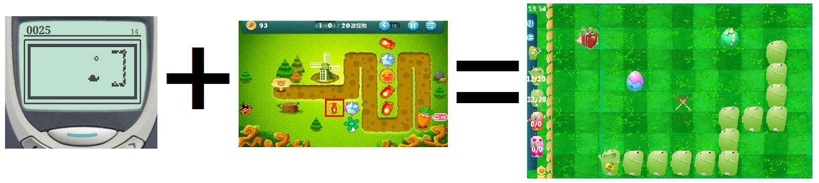

**传统经典的贪吃蛇游戏 + 时下流行的塔防游戏 = 贪吃安仔游戏**

贪吃安仔采用传统贪吃蛇的游戏操控模式和晋级模式，又融入了时下流行的塔防游戏的游戏攻防模式，通过微创新让贪吃蛇游戏在移动设备端焕发新春。

贪吃蛇游戏一度霸占了几乎所有黑白屏手机客户端，玩家为了那条长长的蛇废寝忘食。而在进入

# 贪吃安仔的玩法和玩点

## 玩法简介

## 玩点

操控简单、可玩性高、关卡丰富、关卡运维性好、关卡扩充性好

# 贪吃安仔关卡设置

## 通关模式

## 小游戏模式

## 安仔孵化场

# 贪吃安仔通关模式游戏场景

过关条件：队伍的总长度满足要求、队伍中的要求的角色个数满足要求。没有满足的条件的安仔图标显示加油、努力状态；满足要求的安仔图标显示高兴状态。满足条件的安仔往下跑，让没有满足条件的精良露出来了，但显示总数的安仔位置不会变动

## 游戏一级场景

### 平原方阵

无任何障碍

### 冰雪方阵

#### 雪山

#### 冰洞

#### 滑雪

#### 溜冰

### 雾霾方阵

### 火山方阵

### 沙漠方阵

### 暴雨方阵

#### 闪电

随机出现，如果落在安仔头上，直接将那个安仔劈死，落在头仔身上则无效

### 海洋方阵

#### 沙滩比基尼

### 沼泽方阵

#### 泥潭

#### 食人花

### 太空方阵

#### 陨石

### 山地方阵

#### 大山

#### 池塘：进过一个淹死一只

#### 大河陨石

#### 隧道

### 第三方游戏方阵

#### 植物大战僵尸方阵

#### 保卫萝卜方阵

### 方阵中的礼品

#### 陷阱

### 方阵中的障碍

#### 陷阱

有时间限制，会随机出现在任何地方，当安仔踏进陷阱，则那个安仔会死亡，同时陷阱消失，头仔可安然走过陷阱。

#### 核弹

核弹周围8个方格内的安仔都将被炸死

## 游戏二级场景

### 安仔彩蛋

#### 绿仔蛋

#### 粉仔蛋

#### 恋爱蛋：生一个

#### 面团儿蛋

#### 瓦力蛋

#### 道具蛋

##### 亮灯：驱散雾霾

#### 技能蛋

##### 会游泳

##### 会爬山

### 舞蹈音乐

#### 郭峰《胜利》排排舞

### 毒药

#### 死一个

#### 死一双

#### 兴奋剂加速

#### 醉酒减速

### 礼物

#### 花前月下、生仔

### 游戏

#### 击鼓传花

### 战斗

#### 老鹰抓安仔

#### 塔防

#### 赛龙舟

### 运维蛋

#### 广告

#### 现实奖品

#### 积分兑换

### 平衡躲避球

## 关卡设置

### 绿仔爸爸带队

### 粉仔妈妈带队

### 面团叔叔带队

### 无尽模式

### 生仔模式

### 战斗模式

### 吃货模式

### 耐力模式

### 吃货模式

### 奖励

### 金牌、银牌、铜牌

### AllSafe奖杯

## 过关条件

# 贪吃安仔的由来

# 同类产品的对比和参照

# 贪吃安仔的微创新

# 贪吃安仔的颠覆式创新

# 贪吃安仔的运维

## 术语规范

## 微博show长龙

## 第三方游戏方阵的接入

## 运维蛋